# 10M: Bosættelser og konfliktens religiøse elementer

**Modulets formål:**

* Kendskab til konfliktens religiøse elementer
* Kendskab til israelske bosættelser og deres betydning samt konsekvenser

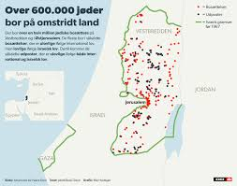 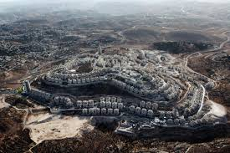

|  |
| --- |
| **Modulplan:**   1. **Intifadaer og fredsforsøg (opsamling)** 2. **Konfliktens religiøse elementer** 3. **Fra Hollywood til bosættelsen** |

# 1. Intifadaer og fredsforsøg

Opsamling på arbejdet med intifadaer og fredsforsøg (lektie til i dag) via pptx.

Dernæst skal vi undersøge, hvad en bosættelse er, samt se på kort.

1. Hvad er de israelske bosættelser og hvad er verdenssamfundets syn på disse?
2. Undersøg de kort, der er linket til nedenfor: hvad kan du udlede af dem?

* <https://visualizingpalestine.org/visual/across-the-wall/>
* <https://www.vox.com/world/2016/12/30/14088842/israeli-settlements-explained-in-5-charts>

# 2. Konfliktens religiøse elementer

Undersøg via nette flg.:

1. Jerusalems status for hhv. jøder og muslimer
2. Hamas’ ideologi (den islamistiske militante gruppe, der kontrollerer/kontrollerede (?) Gaza og stod bag terrorangrebet på Israel d. 7. oktober 2023)
3. De religiøse motiver bag (ultra)religiøse jødiske bosættere (udgør ca. 1/3 af bosætterne)

# 3. Fra Hollywood til bosættelsen

Vi ser dokumentar om de israelske bosættelser: ”Fra Hollywood til bosættelsen” (DR/2019/24 min.)

Puk Damsgård flytter ind hos en familie i en jødisk bosættelse på den besatte Vestbred. Dagen forinden er en lokal rabbiner blevet skudt af en palæstinenser. Ifølge FN er bosættelserne ulovlige, men alligevel er de vokset stødt de seneste 50 år. Hvem er de mennesker, der frivilligt går forrest på den besatte Vestbred?